推开记忆宫殿之门

作者 熊子宇 3200105278
推开记忆宫殿之门 1
作者 熊子宇 3200105278 1
引言 2
第一章 记忆理论接力赛 2
1.1天才的设想 2
1.2无望的任务？ 3
1.3 Fire together, wire together! 4
第二章 神奇印迹在哪里 5
2.1观察性研究（Observational studies） 6
2.2功能缺失研究（Loss-of-function studies） 7
2.3功能增强研究（Gain-of-function studies） 8
第三章 记忆、遗忘与联想 9
3.1印迹的诞生 9
3.2健忘的根源 10
3.3记忆与时间 11
3.4印迹的联合 12
第四章 路在何方 14
4.1还原论与新技术 14
4.2神经科学与心理学 14
4.3神经科学与人工智能 15
参考文献与资料 15

引言
《神探夏洛克》中有着经典的一幕：福尔摩斯漫步在他的记忆宫殿之中，遵循着某种检索路径，轻而易举地提取出他想要的记忆。他对助手华生这样介绍他的记忆宫殿记忆法：“……这是一种思维地图。你在地图上绘制地点，不必是真实的地点，把记忆储存在那里。理论上说，这样你什么都不会遗忘。只要找对路径，就能找回记忆。”
听起来神乎其技，似乎是只有小说电影里才会出现的桥段。但在知识爆炸的现在，我们不得不感叹：“要是记忆宫殿真实存在该多好啊！”那么，记忆宫殿真的存在吗？思维地图有其生物学基础吗？记忆的生成、储存和提取过程是怎样实现的呢？
看官别急，让我们穿越时空，一同回到一百多年前，随着科学家们的脚步，推开记忆宫殿的大门。

- 记忆理论接力赛

1.1天才的设想
早在亚里士多德的时代（大约公元前350年），睿智的古希腊人就已经产生了对记忆形成的推测：大脑产生某种持久的变化并储存下来形成了记忆。但正如那时的诸多理论一样，这种推测完全来自于主观和经验主义，并无科学依据。19世纪细胞学说的建立，以及19世纪末期卡哈尔等人建立起神经元学说，为大脑结构作出了一定的科学解释。
1904年，理查德·塞蒙（Richard Semon），一位进化动物学家，不知缘何对记忆理论突发兴趣。但是，半路出家的经历，似乎无法阻拦他一举提出天才般的构想。他引入了“印迹”（engram，又译作“印痕”）一词来描述存储和提取记忆的神经基础。本质上，塞蒙提出，一次经验可以激活一群神经元，使其经历持续的化学和（或）物理变化，从而成为一群“印迹”细胞。随后通过该次经验中的某个线索，可以重新激活这群“印迹”细胞，从而提取记忆。
遗憾的是，也正如一些伟大的理论一样，塞蒙的创新思想在他生前大多被忽视或被反驳。这也许是由于他只是对记忆作出了科学表述，但并未解释记忆的机制。塞蒙表示：“在我看来，在我们目前的知识阶段，将其引入分子领域……是一项无望的任务，就我而言，我放弃了这项任务。”
在科学领域，提出理论不算真英雄，是骡子是马，得实验证伪或证实才可知。按塞蒙所说，大脑中存在着“印迹”细胞，只有找到这群细胞，才能够证实他所言非虚。
可惜，第一个发起验证挑战的勇士——卡尔·拉什利(Karl Lashley)，失败了。

1.2无望的任务？
几年后，由遗传学家转为心理学家的卡尔·拉什利接受了这一挑战（又是一位转行的同志），第一次系统性地尝试在哺乳动物的大脑中定位“印迹”细胞。他让大鼠在几天内重复地经过同一条路线走出迷宫。按照塞蒙的假说和他的推测，训练后的大鼠的大脑皮层中应该存在着“印迹”。
但是限于当时的技术手段，直接定位是难以做到的，于是拉什利采用了切除法。他从不同的位置切除了不同大小的皮层组织，然后测试大鼠对迷宫路线的记忆。但遗憾的是，尽管切除皮层组织后大鼠出现了整体上的记忆障碍，但是没有发现哪一个区域与迷宫的记忆特别有关。
这群“印迹”细胞就像是大脑中的幽灵，当你竭力寻找它们的时候，它们反而躲在了阴影里。经过30多年的探索，拉什利都没能找到“印迹”细胞。难道，塞蒙所说的“无望的任务”，真的应验了吗？

1.3 Fire together, wire together!
但从另一角度看，实验的无望未必是理论的谬误，也有可能是方法的不当或是技术的不成熟导致的。在这一时期，理论的光辉再次闪烁，带领着记忆理论实现进一步飞跃——那就是赫布理论（又称细胞集结理论,Cell assembly theory）。
唐纳德·赫布（Donald O. Hebb）是拉什利的学生。可能是在老师的熏陶下，他也走上了追寻记忆印迹的道路。不过，他选择的是理论的方式。赫布理论描述了突触可塑性的基本原理，即突触前神经元向突触后神经元的持续重复的刺激，可以导致突触传递效能的增加。
“两个神经元或者神经元系统，如果总是同时兴奋，就会形成一种‘组合’，其中一个神经元的兴奋会促进另一个的兴奋。”赫布写道：“如果一个神经元持续激活另一个神经元，前者的轴突将会生长出突触小体（如果已有，则会继续长大）和后者的胞体相连接。”这一概念被总结为“一起激发的神经元连在一起”（Cells that fire together, wire together）。
这三位科学家和其他科学家一起，共同定义了记忆的概念，并给出了印迹细胞的诱人图景。然而，印迹细胞的生物学基础研究却寥寥无几。100多年前，塞蒙认为，研究印迹细胞的神经生物学基础是一项 “无望的事业”。但当技术发展到我们可以操纵单个神经元的程度后，希望就在眼前。

- 神奇印迹在哪里

"Progress in science depends on new techniques, new discoveries and new ideas, probably in that order." ——Sydney Brenner

正如运筹帷幄的将军指点江山，朴素而伟大的记忆理论描绘了“印迹”细胞的诱人图景。然而，没有合适工具的神经科学，就像是只能大唱“空城计”的诸葛孔明，光杆司令手下没有能够冲锋陷阵的兵。幸好，前景不是灰暗的。
中国一句古话：“不是不报，时候未到。”转眼来到21世纪，神经科学领域的工具有了重大进展。比如利用即早基因和相关的免疫标记方法，可以使兴奋的神经元被荧光标记。这真是意义重大——通过标记在记忆期间兴奋的神经元，岂不是能够迅速找到可疑的“印迹”细胞？科学家们也是这样想的。
有了趁手工具的科学家们，一个个跃跃欲试，从2000年到2020年，在塞蒙、赫布等人理论的启示下，一个又一个追寻“印迹”细胞的实验如火如荼地开展。
在这一章，除了领悟科学发展三要素——新技术、新发现和新思想的关系，在神经科学领域的绝妙体现之外，还要注意科学实验的逻辑严密，环环相扣。如果你以为，利用即早基因找到一群神经元，就盖棺定论它们是“印迹”细胞，那么，你就犯了将相关性和因果性混淆的大误。科学家们可不是乱判冤假错案的糊涂法官。他们先后（或同时）做了四种类型的实验，分别是观察性研究（Observational studies）——证实相关性，功能缺失研究（Loss-of-function studies）——证实必要性，功能增强研究（Gain-of-function studies）——证实充分性和模仿研究（Mimicry experiments）——进一步研究虚假记忆。通过这四类证据，科学家们可以自豪地说：“印迹”细胞，我们终于找到了！

2.1观察性研究（Observational studies）
让我们先复习一下塞蒙的理论：一次经验可以激活一群神经元，使其经历持续的化学和（或）物理变化，从而成为一群“印迹”细胞。随后通过该次经验中的某个线索，可以重新激活这群“印迹”细胞，从而提取记忆。科学家们于是从后半段着手：如果分别标记训练期间（记忆形成期）和记忆测试期间（记忆提取期）的相关神经元，然后观察这两群神经元在大脑中的重合程度，超过了偶然水平，不就暗示了“印迹”细胞的存在吗？
Mayford和他的同事开展了最早的观察性研究之一。他们基于一种常用的记忆任务——在播放对小鼠无害的音乐时（条件刺激），同时刺激小鼠的肢体，从而引发小鼠僵直（无条件刺激）。当随后再次接触到该音乐时，小鼠会进入僵直状态，也就是说小鼠形成了条件反射的记忆（这种记忆过程就是赫布理论的典型例子）。在这个实验中，小鼠在训练3天后被替换到条件反射环境中，标记活性神经元。实验结果显示，小鼠与恐惧有关的脑区中在训练和测试期间所标记的兴奋神经元重叠的数量，大约占11%的细胞总数，超过了偶然水平。
类似的研究，无论是使用不同标记手段，还是在不同脑区，或是使用不同的记忆任务，实验结果都表现了明显的一致性。而且对照研究显示，在训练期间标记的细胞，只会被相应的条件刺激重新激活，而不会被与训练经历无关的刺激激活。
尽管大多数观察性研究没有直接解决塞蒙所假设的持久的、学习诱导的变化，但总的来说，这些结果至少为“印迹”细胞的存在提供了相关性层面的证据。然而，有必要进行因果性研究，以为这些可疑的“印迹”细胞洗去嫌疑。

2.2功能缺失研究（Loss-of-function studies）
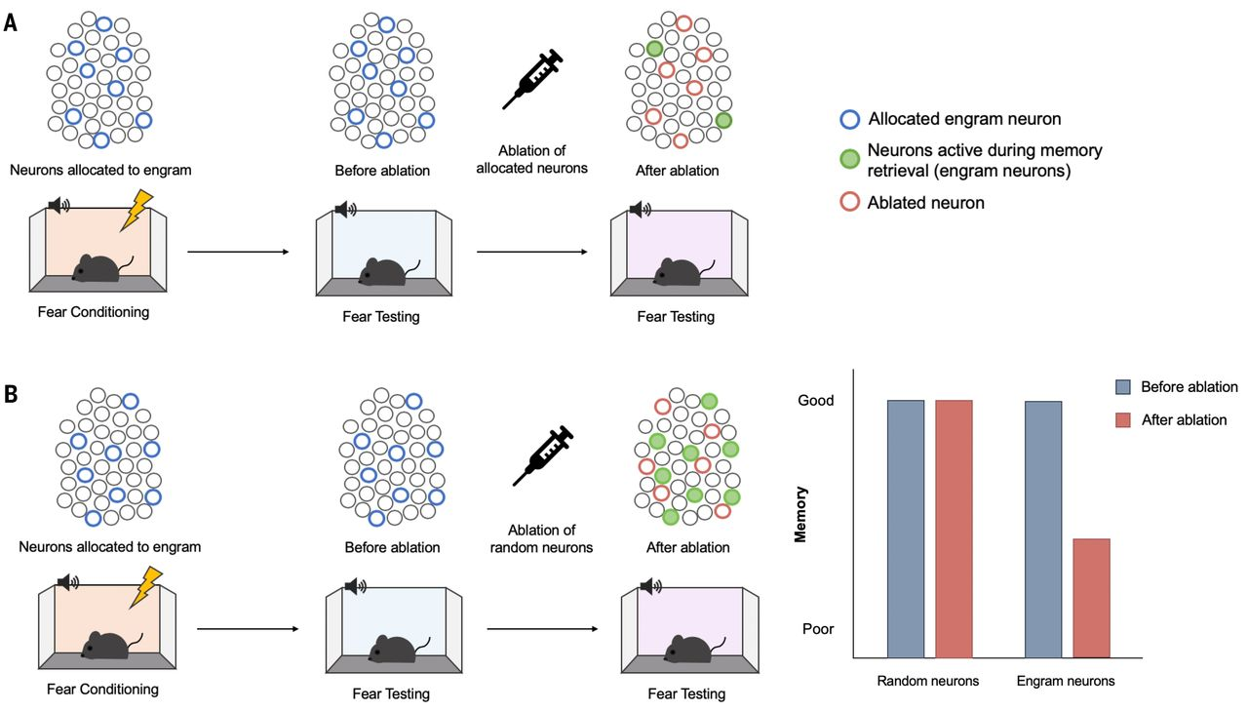
图1 功能缺失破坏随后的记忆提取
继续来看小鼠的听觉恐惧记忆实验。功能缺失研究指的是，当训练小鼠使其形成条件记忆后，破坏可疑的“印迹”细胞群，若小鼠会丧失条件反射的记忆，则表明了这群细胞在记忆存储中的必要性。
Josselyn及其同事在细胞群水平上进行了第一个功能丧失的记忆研究。他们碰到的第一个难题是，如何在庞大的神经元网络中，进一步缩小“印迹”细胞的可疑范围？
大？那就分批来试！Josselyn团队使用一种改装后的神经病毒，在杏仁核侧核（LA）中随机感染一小批神经元，正如图上蓝色圆圈所示，假定它们就是要找的“印迹”。这种神经病毒不仅可以增强神经元的兴奋性（也就是可以利用即早基因染色），而且可以在记忆训练后杀死它的宿主。当破坏这些被病毒标记的幸运儿时，小鼠的听觉恐惧记忆就像被擦除了一样。反之，若随机地破坏其他细胞，小鼠的记忆不会消失。通过简单的重叠原理，科学家们在神经元的海洋里，终于淘到了渴望的真金——“印迹”细胞群。
等等，别急着走，这种实验方案怎么听起来有点耳熟？纵然工具先进了许多，从实验思路上讲，拉什利不也是做了这种功能缺失研究吗？为什么他却苦寻不得呢？这或许与实验方案的不恰当有关。现在研究发现，迷宫任务可以采用不同的策略解决，因此可能对损害一个特定的脑区不敏感。而拉什利可能破坏了错误的脑区。哎，可怜的拉什利，有时候选择比努力更重要啊！

2.3功能增强研究（Gain-of-function studies）
功能增强研究试图在没有自然刺激的情况下，人为地重新激活“印迹”细胞，来诱导记忆重现。得益于光遗传学和化学遗传学的发展，科学家们可以真正意义上使用光或化学药剂刺激单个神经元兴奋。
Tonegawa团队训练了一批受到电击就会僵直的小鼠。在没有受到电击时，小鼠不会僵直。但是当对标记的神经元进行光刺激后，小鼠出现僵直反应。更重要的是，为了排除僵直是由于激活了非条件反射回路的可能性，他们在训练期间使下游的CA1神经元沉默（作用是阻止学习），随后对标记的神经元进行类似的光刺激，就不能诱导僵直状态。

由此，在新技术的加持下，“印迹”细胞终于现出原形。十几年间，科学家们分别从相关性、必要性和充分性三个层面上提供“印迹”细胞确实存在的证据。随后，还有人研究了模拟实验（Mimicry experiments），即在小鼠脑中人工植入虚假记忆。简单来说，自然刺激和人工刺激激活了同一片“印迹”细胞，从而让小鼠对两种刺激产生混淆。而科学家们也研究了这两种刺激对“记忆线索”的竞争程度。
路漫漫其修远兮，吾将上下而求索。长途跋涉到此，我们终于找到了记忆宫殿坐落之处，但仍对其内部结构一无所知。现在，就让我们推开记忆宫殿之门，去寻访记忆、遗忘以及联想与“印迹”细胞的关系。

- 记忆、遗忘与联想

3.1印迹的诞生
现在我们已经承认了“印迹”细胞的存在，接下来就要进一步考虑，是什么力量，在指挥着这群神经元变成对应记忆的“印迹”？“你们，负责小鼠的听觉恐惧记忆；这一群，负责小鼠的迷宫记忆；那一群，负责电击恐惧记忆……”
Josselyn, Silva等人发现，印迹细胞的形成，与神经元的竞争有关。在记忆形成时，特定脑区中符合条件的神经元相互竞争，而其决定性力量是神经元的兴奋性。内在兴奋性相对提高的神经元在分配竞争中获胜，成为“印迹”细胞。这种基于兴奋性的竞争分配发生在很多脑区，并支持不同类型的记忆。
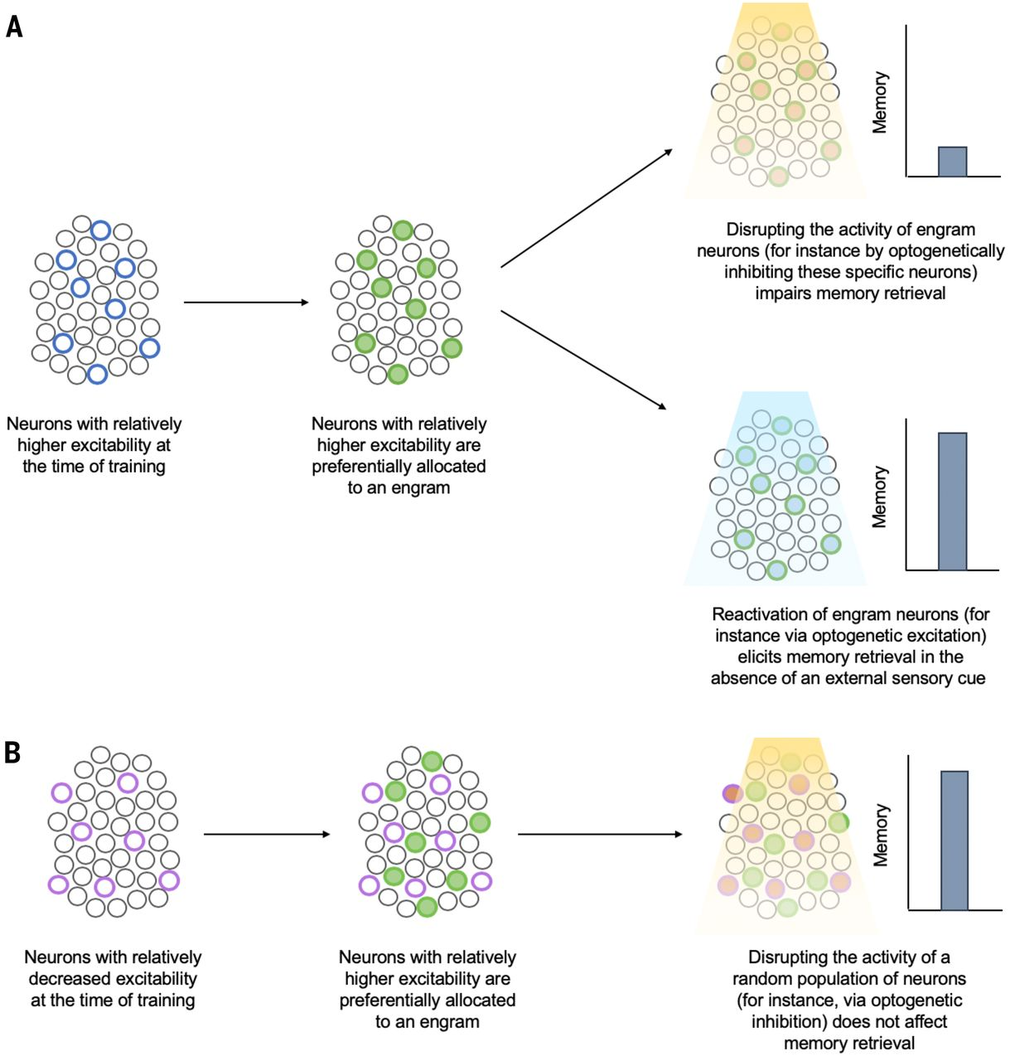
图2 神经元的竞争分配

如图所示，蓝色圆圈表示训练期间兴奋性程度较高的神经元，它们更倾向于成为“印迹”细胞。当降低它们的活动时，相关记忆的提取明显下降；当恢复它们的活动时，记忆提取显著恢复。紫色圆圈表示训练期间兴奋程度较低的神经元，它们不是“印迹”，当降低这些神经元的活动时，相应记忆的提取并不受到影响。
有趣的是，这种竞争分配模式与1970年代提出的选择性稳定（selective stabilization）思想有相似之处。选择性稳定提出，大脑内在地会产生多种分配方式（称之为预表征，pre-representation）。但在某一时刻，只有一种或几种符合情况的预表征会被选择保留下来。无论是竞争分配还是选择性稳定，都保证了记忆形成的迅速性和高效性。
需要注意的是，竞争分配是动态调整的。不是说某一个“印迹”细胞形成后，就永远存在，它可能会沉默或是消亡。另外，记忆与“印迹”也不是一对一的映射关系，一种记忆可能同时激活多个“印迹”细胞群，而某一群“印迹”细胞也可能与多种记忆相关。
神经元之间的相互竞争，会不会让你联想到达尔文的竞争理论？

3.2健忘的根源
阿尔兹海默症（俗称老年痴呆症，简称AD）是一种可怕的神经系统退行性病变。这些AD病人的记忆去哪儿了？他们的“印迹”细胞是“丢失”了，还是无法访问？打个比方，是存储记忆的保险箱丢了，还是保险箱的钥匙丢了？
首先要解决的一个问题是，“丢失”与“沉默”状态如何界定？如果一个沉默的“印迹”细胞永远无法叫醒，那和丢失本质上是一样的。幸运的是，沉默的“印迹”细胞虽然不能被自然刺激激活，但可以通过直接的光遗传学刺激唤醒。科学家给经过情景恐惧训练的小鼠立即给予蛋白质合成抑制剂，这能够阻断突触联系的加强。这种失忆小鼠模型，无法被自然刺激引发条件反射。但是，光遗传学重新激活被标记的“印迹”细胞能够使它恢复记忆，甚至在训练后8天也是如此。
沉默的“印迹”细胞相比于正常的“印迹”细胞而言，突触强度增加和树突棘密度增加的强度变弱了，这表明沉默的“印迹”细胞可能是破坏了由训练引起的突触强化导致的。而直接的光遗传学刺激能够规避唤醒“印迹”细胞对突触和结构可塑性的要求。
AD患者的记忆丢失，是否也是由于“印迹”细胞的沉默呢？至少对于AD早期阶段的小鼠来说，确实如此。通过转基因手段获得的AD小鼠具有环境性恐惧记忆障碍。然而，当光遗传学重新刺激相应的“印迹”细胞时，诱发了与对照组小鼠相当水平的强烈僵直效果。当采取某些特定模式的光遗传刺激时，甚至能够恢复小鼠自然线索提取记忆的能力，也就是说，“印迹”细胞不再沉默。
一些临床报告显示，早期AD患者的记忆重现可能被特定的检索线索所增强。在某些条件下，人类AD患者可能会想起以前无法想起的记忆片段。比较这两者的相似性，或许可以推测，早期AD患者的大脑中，一些“印迹”细胞可能没有丢失，只是长眠不醒了。

3.3记忆与时间
记忆随时间流逝，似乎自然而然。但是你有思考过这背后的生物学机制吗？一路走到现在，相信你也对记忆与“印迹”细胞有所了解，你不妨猜测，“印迹”细胞在这一过程中出现了什么变化呢？
系统巩固（Systems consolidation），是指脑区中对记忆进行较慢的、随时间变化的重组。科学家们最近研究了在系统巩固过程中，“印迹”细胞随时间的沉默，与“印迹“细胞在沉默和活跃状态之间的转换。
小鼠的情境性恐惧记忆过程中，有不同的“印迹”细胞群在起作用。研究人员重点追踪了两类“印迹”细胞的变化，即mPFC神经元和DG神经元。小鼠在训练后2-13天内都保持着相应的条件记忆。在这期间，mPFC神经元在训练后不久是沉默的，但第13天恢复活跃。而DG神经元正好相反：在训练后不久就被重新激活，但随着时间推移反而沉默了。这些研究表明，不同“印迹”细胞群落之间的协调和变化在系统巩固中发挥了重要作用。
上述发现表明，大脑中可能存在着不同状态的“印迹”细胞，共同调节着记忆的形成、提取、消退。也就是说，一个“印迹”细胞可能是（i）不可用的（自然条件刺激和人工重新激活都不能诱发记忆表达），（ii）沉默的（只有人工重新激活才足以诱发记忆表达），（iii）潜伏的（自然条件刺激可能诱发记忆检索），或者（iv）活跃的（目前正在兴奋）。不同的过程可能诱发“印迹”细胞进入不同的状态，或是状态的改变，从而动态地调整现存的记忆内容。
毕竟，对于一个正常人而言，如果“印迹”细胞只能写入不能擦除，迟早会内存耗尽吧？所以，适度遗忘是大脑正常的调节机制，无需担心。

3.4印迹的联合
到目前为止，我们已经讨论了某一记忆对应的“印迹”细胞。然而，在学习知识的时候，将知识点连成线、再连成面的情形则更为普遍。这就需要考虑储存不同记忆的“印迹”细胞如何相互作用的问题。在这一小节，我们主要来看看印迹是如何联系起来的。
正如3.1节所说，在某一经历（experience）发生时，兴奋度高的神经元更倾向于成为这一经历的“印迹”。而当成为“印迹”后，这些细胞的兴奋性增加会继续维持几个小时。因此，如果一个相关的经历发生在这个时间窗口内，这些相同的（或重叠的）“印迹”细胞更容易兴奋，从而又成为了第二个经历的“印迹”。 这两种记忆就成为联系：想到一种经历就会自动想到第二种。例如，如果两个恐惧经历先后发生的时间间隔在30分钟到6小时，那么有一群杏仁核的神经元成为这两个恐惧记忆所共有（或重叠）的“印迹”。即使两个恐惧经历使用的条件刺激不同，如一个用光一个用音乐，这种联系也会发生。
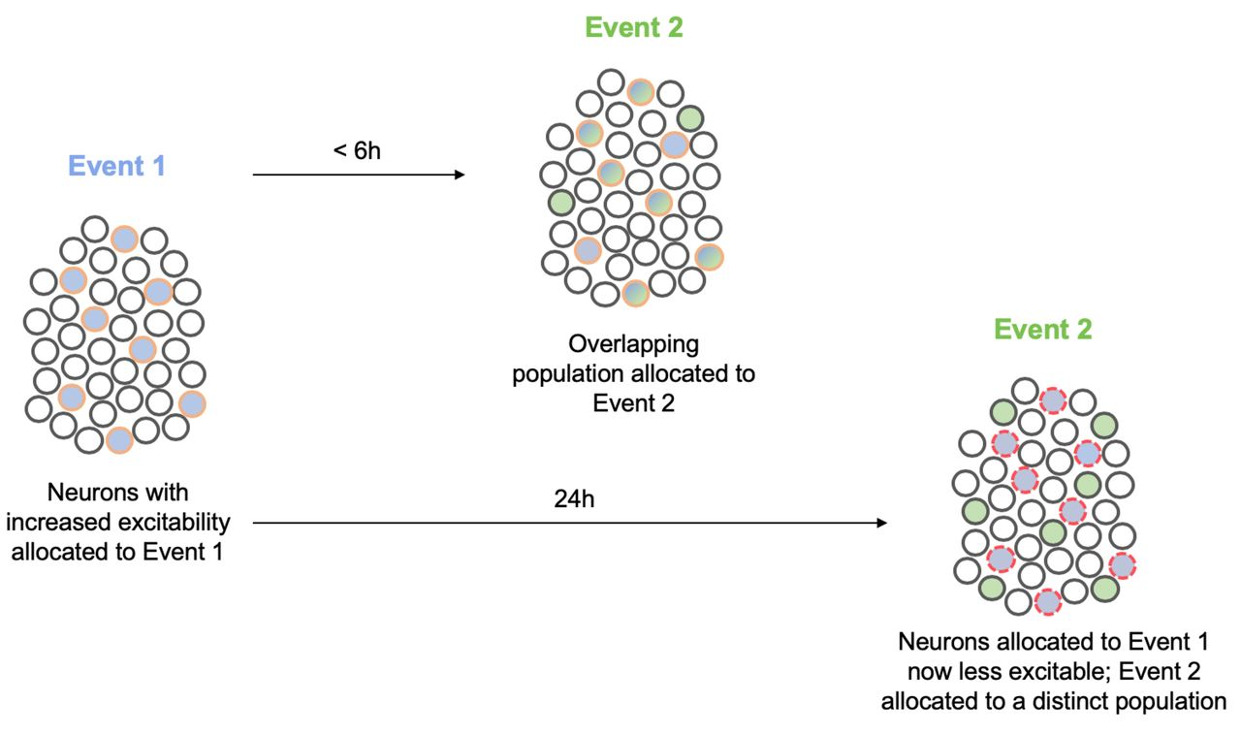
图3 记忆因时间连续性而联合
此外，除了联系两个相似的记忆（如两个恐惧记忆或两个环境记忆）以外，两个厌恶的但其他方面不相似的记忆（如一个条件恐惧和一个条件味觉厌恶记忆），也可以通过反复训练而被联系起来。
记忆提取过程也会暂时性地重新激活“印迹”细胞。这种兴奋性的增加既提高了记忆检索的精确性和效率，又打开了一个新的“共同分配窗口”。这也许可以解释新的知识是如何被整合到预先存在的知识中的。

第四章 路在何方
到了这里，我们的记忆宫殿漫游之旅也即将结束。在这趟旅途中，我们共同见证了记忆理论的建立与完善、新技术助力寻找“印迹”细胞、“印迹”与大脑活动的联系。但“庭院深深深几许”，呈现在我们眼前的记忆宫殿只是万重宫阙中的一座。更多的可能性，还需依赖于技术的进一步发展和学科的交融互补。

4.1还原论与新技术
大脑是一个复杂的多层次的系统。为了研究如此复杂的系统，还原论的思维必不可少：将复杂系统还原成简单过程。问题在于，如何将发生在较低复杂程度上的过程或现象与较高层次的过程或现象进行因果联系。
传统上，这类研究是通过组织病变或药物干扰等干预措施进行的。而在记忆研究领域，则采用了更多更先进的干预措施，包括时间上可诱导的定向转基因技术和光遗传学。虽然本文并未详细介绍这些技术，但毋庸置疑的是，这些新技术的出现极大的推动了神经科学的发展。
然而，即使是最先进的干预措施也不可避免地对大脑进行人工操作，因此目前的研究，我们只能知道“印迹”与哪些过程和现象有关，但不一定能够知道它在生理学上究竟做了什么，从而导致这些现象。
未来的一段时间内，技术的匮乏仍然是制约神经科学发展的原因之一。我们期冀出现更多精确的技术手段，促进神经科学新发现、新思想的涌现。

4.2神经科学与心理学
“印迹”细胞的沉默开关，仍然有待进一步研究。在这一方面，心理学提供了一个很有意思的研究方向。开拓性的心理学家和行为学家爱德华·托尔曼（Edward Tolman）提出了潜伏学习（latent learning）和潜伏记忆（latent memory）的概念：有些学习经验如果没有经过强化，那么就可能会暂时潜伏。直到需要相关知识时，这些记忆才会显示出来。这一理论也非常符合我们自身的学习体验。
如果潜伏记忆真的存在，那么它们对应的“印迹”细胞是否沉默了？如果是的话，这一潜伏记忆唤醒的过程，将有助于我们研究“印迹”由沉默转变为活跃状态相关的神经回路。

4.3神经科学与人工智能
了解大脑如何编码、存储和使用信息，特别是在“印迹”细胞群的层面上，可以促进人工智能的发展。例如，了解“印迹”如何在大脑中起到连接记忆和组织信息的作用，可能会促使开发新的算法和人工智能架构。此外，机器学习和深度神经网络可能会由“印迹”的启示产生相应的理论，也能供神经科学家研究。记忆研究和人工智能联袂合作，互相促进，将带我们走向更好的未来。

参考文献与资料
[1] SHEENA A. JOSSELYN, SUSUMU TONEGAWA. Memory engrams: Recalling the past and imagining the future. SCIENCE 03 JAN 2020
[2]百度百科词条：神经元学说,赫布理论,还原论.
[3]王立铭教授.Lecture9 Learning & Memory.2021.4.12
[4]胡海岚教授.情绪的脑机制.2021.4.15
[5]写作方式部分参考曹天元.《上帝掷骰子吗：量子物理史话》
[6]知乎.现在神经生物学的发展更多的是工具推动还是 idea 推动的？或是某一时期是工具/idea 推动为主？ https://www.zhihu.com/question/22238667

